**Entregable 3**

**Red de Apoyo a Pacientes con Enfermedades de Alto Costo**

**Versión 1.0**Fecha: 16 de Octubre de 2025

**Autores:**

David Ospino

Erick Mendoza

Gustavo Tapias

Walter Gonzales

Leo Escorcia

**Rol**: Equipo de Ingeniería de Software

**Organización:** Universidad Autónoma del Caribe

**Diseño Datos**

* **Modelo relacional**

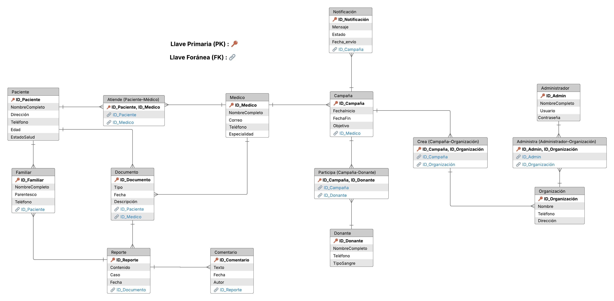

**Diseño Interfaz**

* **Wireframe del diagrama de casos de uso Nivel 0**

* **Wireframe de algunos diagramas de casos de uso Nivel** 1

**Wireframe Registro en Sistema**

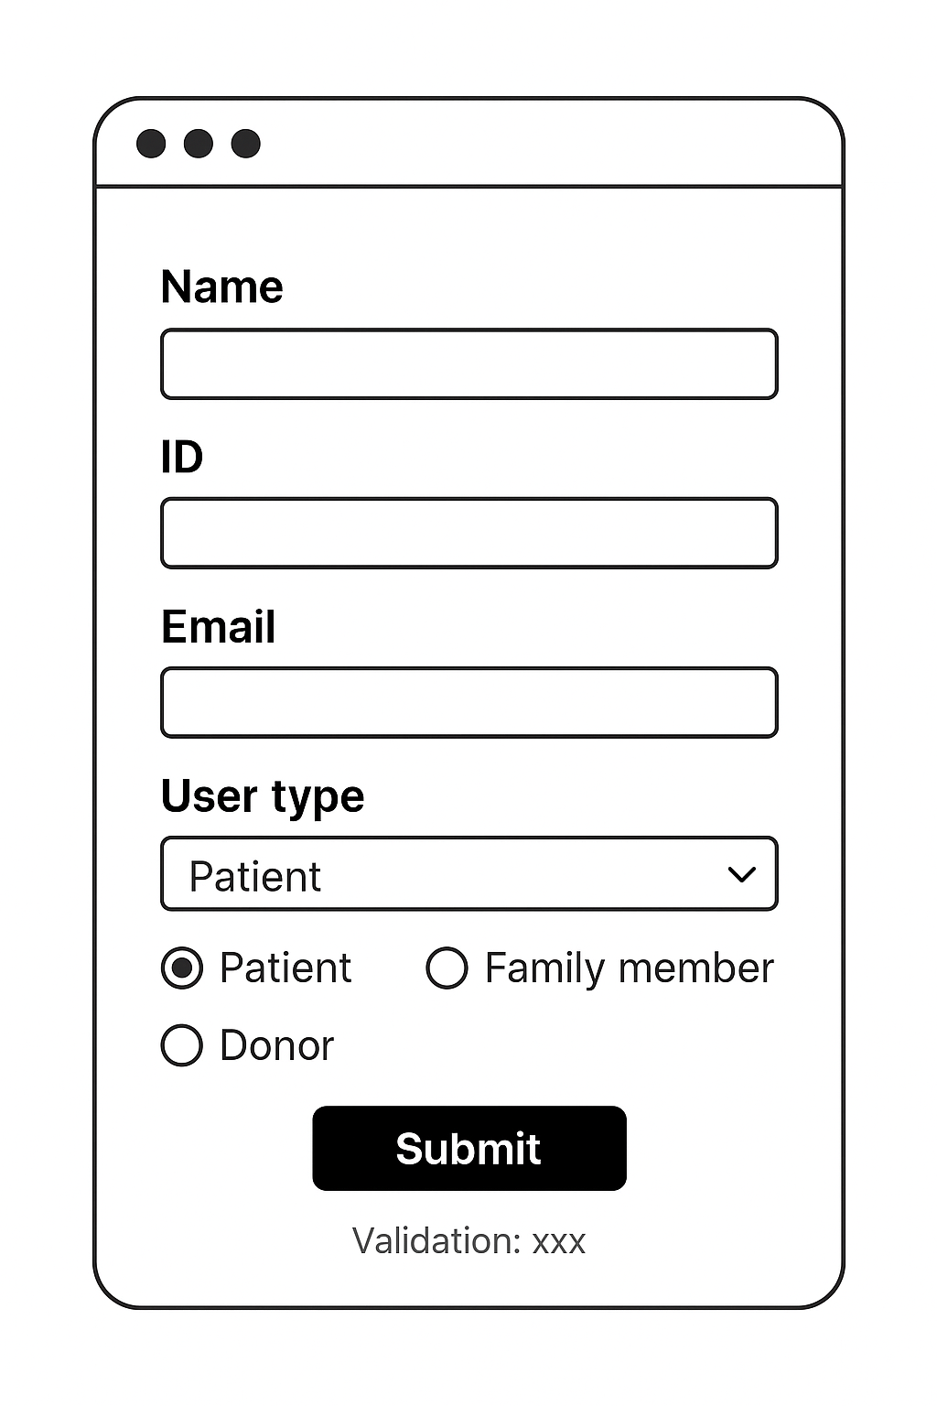

**Wireframe Solicitud de Citas**

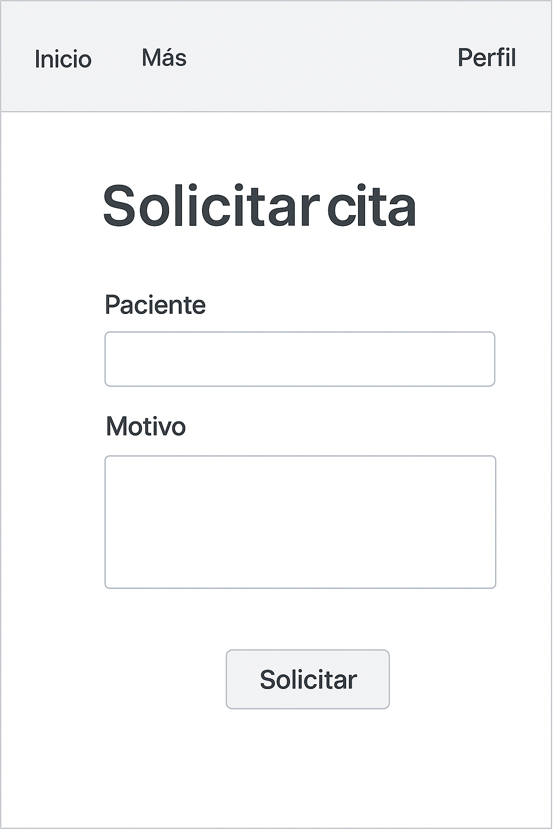

**Wireframe** **Diagnósticos y tratamientos**

**Wireframe Gestión de Usuarios**

**Wireframe Gestionar Reportes**

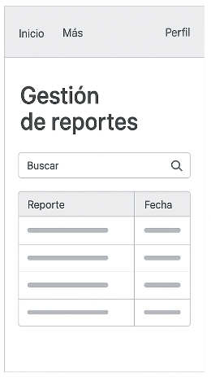

**Wireframe Acceso al sistema**

**Wireframe Historias Clínicas**

**Wireframe Gestión de Roles y Permisos**

* **Diseño de Arquitectura**

